**Relatório de Médias de Alunos**

***Mário Leite***

...

Para os programadores que implementam em Python, as *Listas* são utilizadas na maioria dos programas que requerem estruturas de elementos indexados; para os programadores que usam a linguagem C# essas estruturas podem ser representadas por *arrays*. Em problemas de controle escolar, onde estão envolvidos notas e médias de aluno, as soluções sempre podem ser implementadas com *arrays*: unidimensionais (*vetores*) ou multidimensionais (*matrizes*) para mostrar a situação acadêmica dos alunos em função de suas médias. Este tipo de problema é muito recorrente nas práticas de programação e deve ser sempre encarado como um desafio que a realidade impõe aos programadores; “controle escolar” sempre vai aparecer na vida de um profissional de um desenvolvedor de sistemas; assim como “controle de estoque”.

O programa **“MediasOrdenadas”**, codificado em C#, é um exemplo simples de uma parte de “controle escolar”, onde exibe um “Relatório de Médias de Alunos” a partir da leitura dos alunos com suas respectivas quatro notas parciais. A **figura 1** mostra um exemplo de entrada/saída para sete alunos.

--------------------------------------------------------------------------------------------------------------------------------------

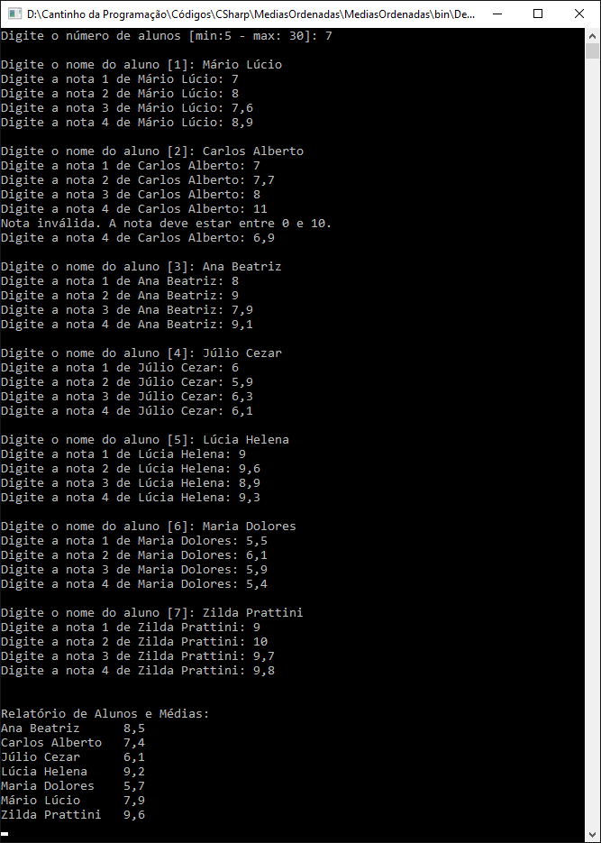

**Figura 1 - Um exemplo de saída do programa “MediasOrdenadas”**

**using** System;

**using** System.Collections.Generic;

**using** System.Linq;

**using** System.Text;

**using** System.Threading.Tasks;

**namespace** **MediasOrdenadas**

{

{

**class** **Program**

{

**static** **void** **Main**()

{

**const** **int** MAX_ALUNOS = 30; ***//define um máximo de alunos***

**int** n = 0;

***// Lê o número de alunos***

**while** (n < 5 || n > MAX_ALUNOS)

{

**Console**.Write($"Digite o número de alunos [min:5 - max:

**{MAX_ALUNOS}**]: ");

n = Math.Abs(**int**.Parse(**Console**.ReadLine()));

}

***// Inicializa os vetores (listas) de alunos e médias***

**string**[] LstAlunos = **new** **string**[n];

**double**[] LstMedias = **new** **double**[n];

*// Leitura dos nomes dos alunos e suas respectivas notas*

**Console**.WriteLine();

**for** (**int** i = 0; i < n; i++)

{

**Console**.Write($"Digite o nome do aluno [**{i+1}**]: ");

LstAlunos[i] = **Console**.ReadLine();

**double** soma = 0.0;

***// Leitura das notas e cálculo da soma***

**for** (**int** j = 1; j <= 4; j++) ***//lê as 4 notas***

{

**double** nota;

**do**

{

**Console**.Write($"Digite a nota {j} de **{LstAlunos[i]}**: ");

nota = **double**.Parse(**Console**.ReadLine());

**if** (nota < 0 || nota > 10)

{

**Console**.WriteLine("Nota inválida. A nota deve estar

entre 0 e 10.");

}

} **while** (nota < 0 || nota > 10); ***//valida a nota***

soma += nota;

}

***// Cálculo da média***

LstMedias[i] = Math.Round(soma / 4, 1);

**Console**.WriteLine();

}

***// Ordenação dos alunos e médias por nome utilizando o “Método da Bolha”***

**for** (**int** i = 0; i < n - 1; i++)

{

**for** (**int** j = i + 1; j < n; j++)

{

**if** (**string**.Compare(LstAlunos[i], LstAlunos[j]) > 0)

{

***// Troca de nomes***

**string** aux1 = LstAlunos[i];

LstAlunos[i] = LstAlunos[j];

LstAlunos[j] = aux1;

***// Troca de médias***

**double** aux2 = LstMedias[i];

LstMedias[i] = LstMedias[j];

LstMedias[j] = aux2;

}

}

}

***// Encontrar o comprimento máximo dos nomes para formatar a saída***

**int** maxNome = LstAlunos.Max(aluno **=>** aluno.Length);

***// Mostra o relatório final***

**Console**.WriteLine("\nRelatório de Alunos e Médias:");

**for** (**int** i = 0; i < n; i++)

{

***// Exibe os nomes com formatação e a média arredondada***

**Console**.WriteLine($"**{**L**stAlunos[i].PadRight(maxNome)}** **{LstMedias[i]}**");

}

**Console**.ReadKey();

}

}

}

} ***//Fim do programa "MediasOrdenadas"***